**https://globallab.org/ru/project/results/dobro_pozhalovat_v_biblioteku.ru.html**

**Добро пожаловать в библиотеку**

Дата исследования: 25.10.2014

Объект исследования: Библиотека МОУ «СОШ № 5» (Котлас, Герцена, 8а)

1. **Укажите местоположение библиотеки**

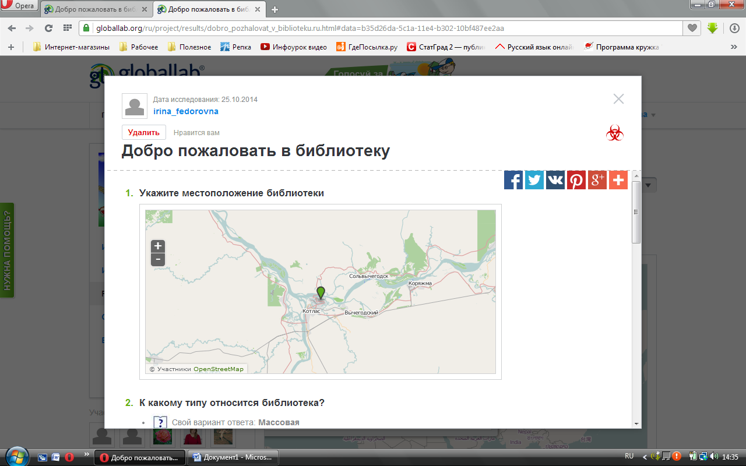

1. **К какому типу относится библиотека?**
   * https://55341418bc55394fbe0f-65d6d0e87ce8126fb80e16752287ad6c.ssl.cf1.rackcdn.com/e82deeb8-e8e2-11e3-b689-08606e697fd7/icon.jpeg Школьная библиотека
2. **Когда вы последний раз были в библиотеке?**
   * В этом месяце
3. **С какой целью вы туда пришли?**
   * Получить или поменять книгу
4. **Какой зал для вас наиболее удобен?**
   * Читальный зал
5. **Какой литературой вы чаще всего пользуетесь в библиотеке?**
   * Публицистической
6. **Как вы считаете, что современному человеку даёт посещение библиотеки?**

Мы считаем, что библиотека даёт знания, возможность получить новую информацию, развивает интерес к книгам.

1. **Сфотографируйте или нарисуйте свою библиотеку.**

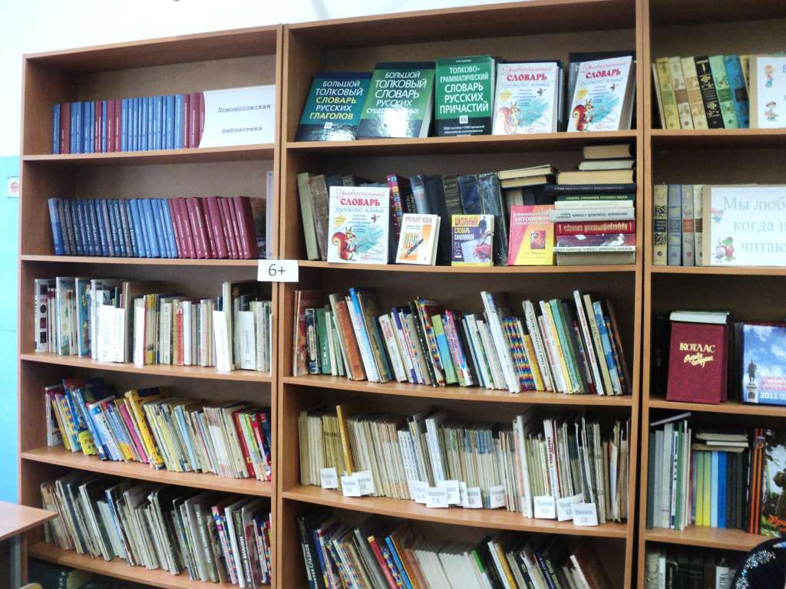

***Автор/источник изображения*: Фотограф: Дарья Кисляковская**

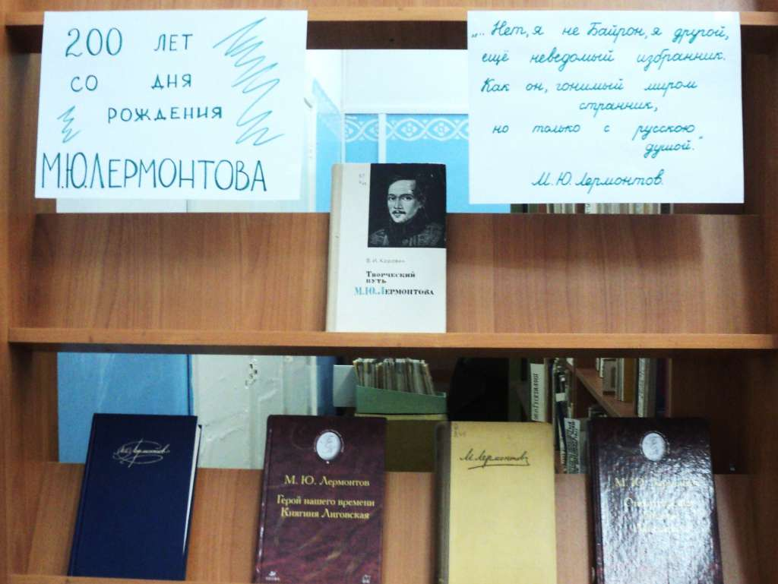

***Автор/источник изображения*: Фотограф: Дарья Кисляковская**

1. **Приходилось ли вам пользоваться интерактивными библиотеками или ридером?**

Да, мы пользовались электронной книгой, но считаем, что традиционная книга лучше ридера, потому что от электронных устройств портится зрение. К тому же, читая бумажную книгу, интересно перелистывать странички.

1. **Давайте помечтаем вместе. Какой, по-вашему, станет библиотека через 100 лет? А через тысячу?**

Будет горячий шоколад, wi-fi, электронные книги. В библиотеках поставят удобные мягкие кресла, где можно будет уютно расположиться с книгой.

**Авторы проекта: ученицы 7 "А" класса МОУ "СОШ № 5" г. Котласа Архангельской области Кисляковская Дарья и Замяткина Виктория.**